Zakres rzeczowy robót
w postępowaniu nr WEZ.271.2.124 .2017 dotyczącym wyboru wykonawcy na utwardzenie terenu pod wiatę śmietnikową w Przedszkolu Miejskim nr 5 przy ul. Witosa 7 oraz utwardzenie drogi ewakuacyjnej w Centrum Rehabilitacji Osób Niepełnosprawnych przy ul. Basztowej 11 Świnoujściu.

Przedszkole Miejskie nr 5:
- wykonanie utwardzenia nawierzchni dojścia i dojazdu do planowanej do postawienia wiaty śmietnikowej. Powierzchnia utwardzenia 60 m2 wg załączonej mapki z lokalizacją robót.
Przekrój konstrukcyjny utwardzanego odcinka winien odpowiadać wjazdom samochodu typu śmieciarka i składa się z:
- kostki betonowej gr. 8 cm prostokątnej szarej;
- podsypki cementowo piaskowej 1:4 - gr. 3 cm po zagęszczeniu;
- kruszywa łamanego o ciągłym uziarnieniu 0/31,5 mm stabilizowanego mechan. - gr. 15 cm;
- kruszywa łamanego o ciągłym uziarnieniu 31,5/63 mm stabilizowane mechanicznie - gr 15 cm, „zamkniętego” geowłókniną o masie powierzchniowej Mp > 200 g/m²;
- podłoża rodzimego zagęszczonego do Is = 0,98;
Nawierzchnię należy wykonać ze spadkiem w kierunku bramy wjazdowej.
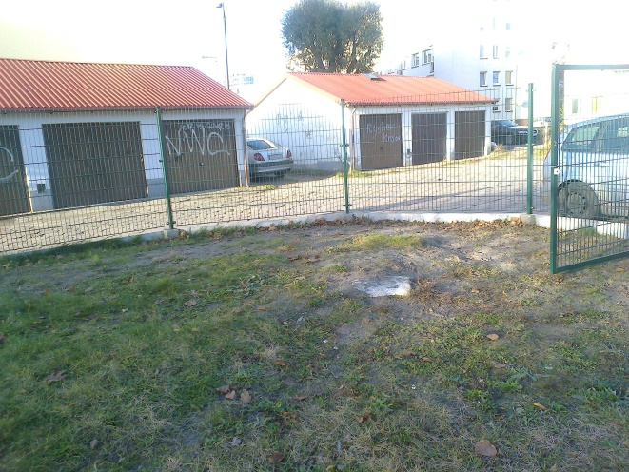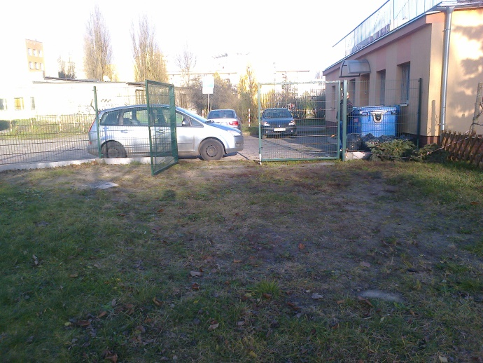

Fot. 1, 2 Widok miejsca do utwardzenia.

Obramowanie nawierzchni powinno być wykonane z obrzeży betonowych 8 cm posadowionych na ławie betonowej C12/15. Krawędź górna obrzeża powinna być na jednej wysokości z powierzchnią terenu.

Centrum Rehabilitacji Osób Niepełnosprawnych:
wykonanie chodnika pełniącego funkcję drogi ewakuacyjnej zewnętrznej dopasowanego
wysokościowo do poziomu drzwi ewakuacyjnych w budynku. Chodnik długości 7 m szerokości 1,50 m, wykonany z płytek chodnikowych betonowych 50x50cm koloru szarego gr. 6 cm na podbudowie z piasku zagęszczanego gr. 10 cm i podsypce cementowo – piaskowej gr. 5cm. Obrzeża betonowe 8x30 cm w kolorze szarym.

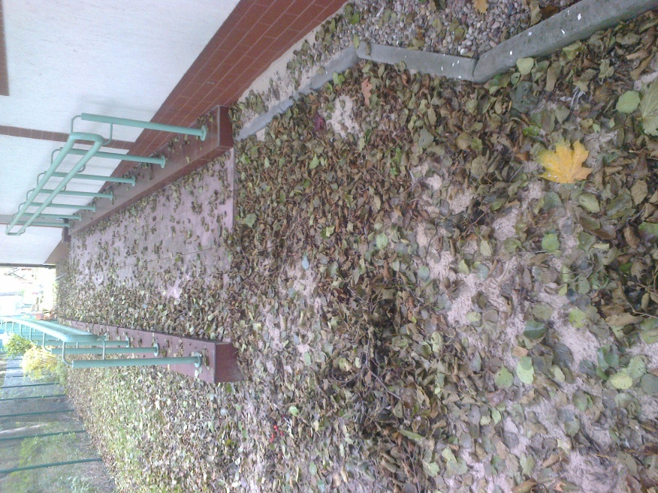
Fot. 3. Miejsce do utwardzenia.

Cena ofertowa powinna uwzględniać wszelkie koszty niezbędne do wykonania zamówienia. W celu dokonania oględzin miejsca wykonywanych prac oraz omówienia szczegółowego zakresu zamówienia, należy kontaktować się z Wydziałem Eksploatacji i Zarządzania Nieruchomościami – Leszek Kozłowski - tel. 91 321 5717.

